Отчёт по лабораторной работе №5

Операционные системы

Бекауов Артур Тимурович

Содержание

# 1 Цель работы

Цель данной лабораторной работы - ознакомится с менеджером паролей pass и дополнительным программным обеспечением и научится работать с менеджерами файлов конфигураций

# 2 Задание

1.Ознакомится с менеджером паролей pass

2.Ознакомится с дополнительным программным обеспечением

3.Научится работать с менеджером файлов конфигураций

# 3 Выполнение лабораторной работы

Установил пакеты pass и pass-otp. (рис. 1).

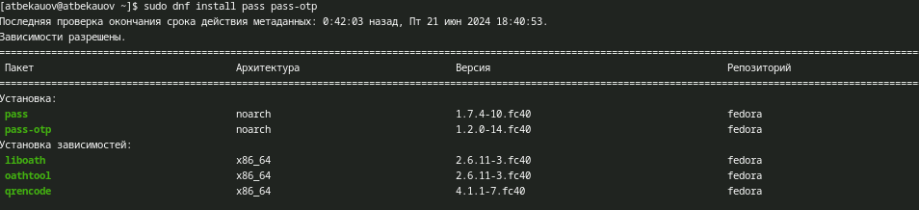

Рис. 1: Установка пакетов pass, pass-otp

Далее устанавливаю пакеты gopass (рис. 2).

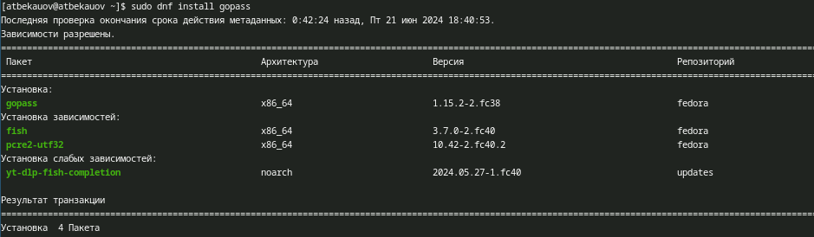

Рис. 2: Установка пакета gopass

Затем просматриваю список ключей GPG (один ключ есть, он использовался в ЛР2) и инициализирую хранилище и создаю структуру git. (рис. 3).

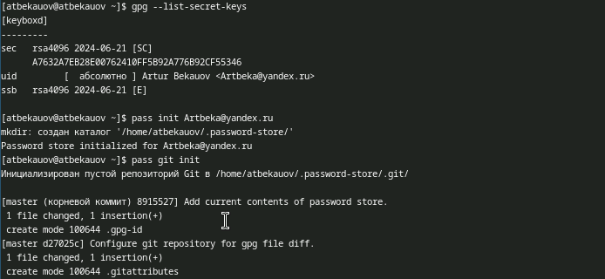

Рис. 3: Инициализация хранилища

Создаю на GH репозиторий gitpass. (рис. 4).

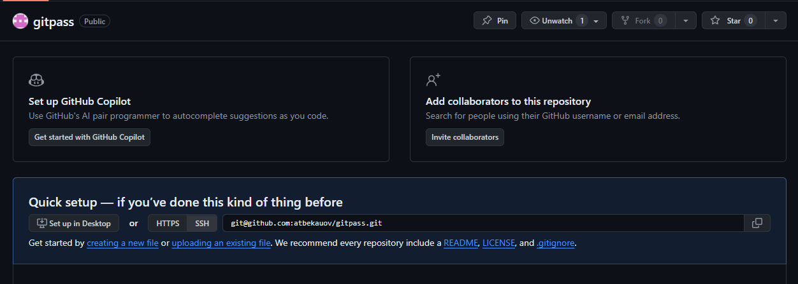

Рис. 4: Репозиторий gitpass

Задаю адрес созданного репозитория хранилищу и синхранизую локальное хранилище и то, что на GH. (рис. 5).

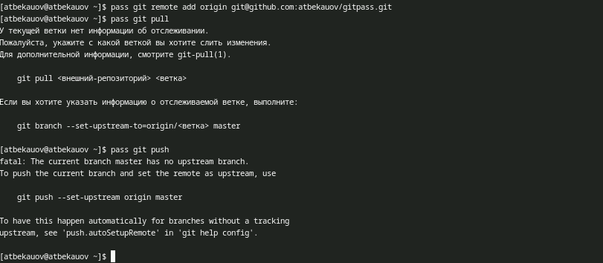

Рис. 5: Задание адреса и синхронизация

Далее проверяю возможность ручного коммита и проверяю статус синхронизации. (рис. 6).

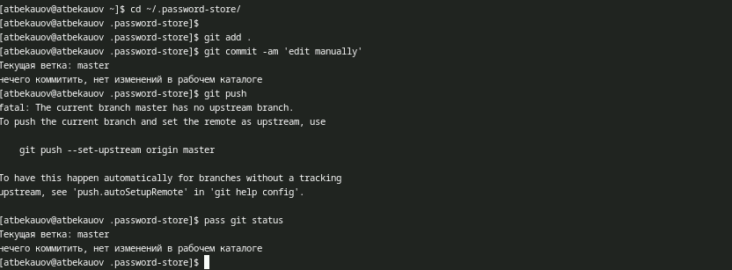

Рис. 6: Ручной коммит

Для работы pass с браузером устанавливаю плагин для Firefox. (рис. 7).

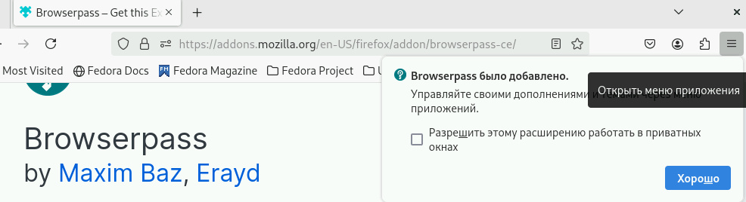

Рис. 7: Установка плагина для браузера

А для настройки интерфейса взаимодействия с браузером, включаю репозитории Copr и скачиваю пакет browserpass (browserpass-native). (рис. 8).

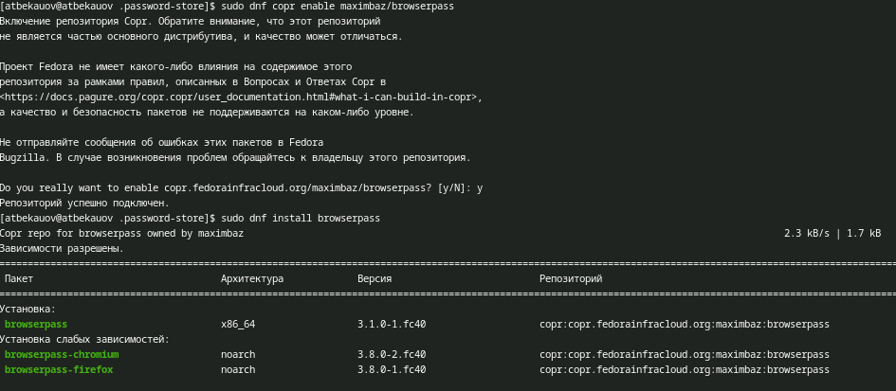

Рис. 8: Установка пакета browserpass

Далее добавляю новый пароль и отображаю его же. (рис. 9).

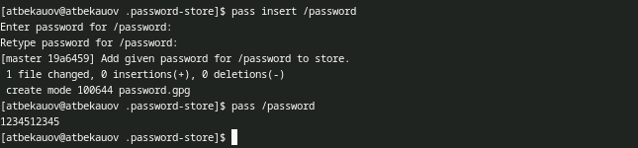

Рис. 9: Создание пароля

Затем заменяю этот пароль на сгенерированный (новый пароль обозначен жёлтым цветом) (рис. 10).

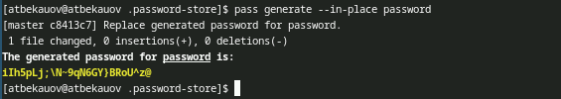

Рис. 10: Генерация и замена пароля

Далее устанавливаю дополнительное ПО. (рис. 11).

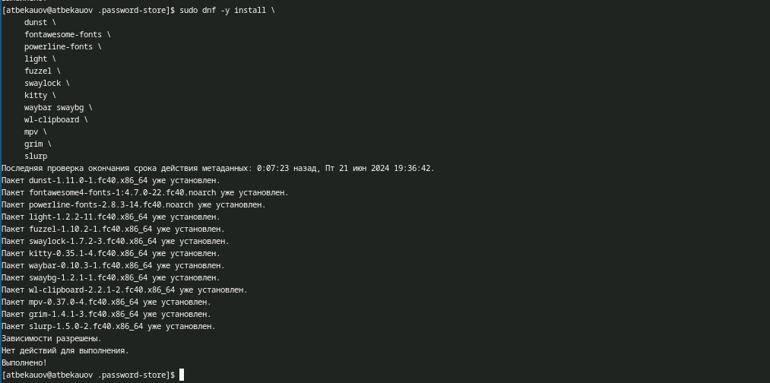

Рис. 11: Установка пакетов доп. ПО

Также устанавливаю шрифты (подключая репозитории copr). (рис. 12).

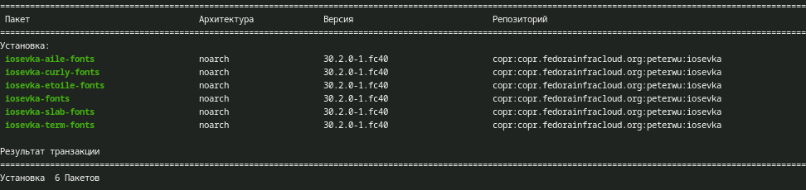

Рис. 12: Установка шрифтов

Затем устанавливаю бинарный файл chezmoi - он помагает управлять файлами конфигурации. (рис. 13).

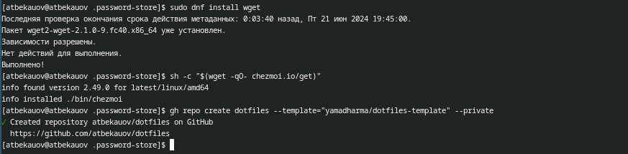

Рис. 13: Установка chezmoi

Далее создаю репозиторий для конфигурационных файлов на основе представленного шаблона (рис. 14).

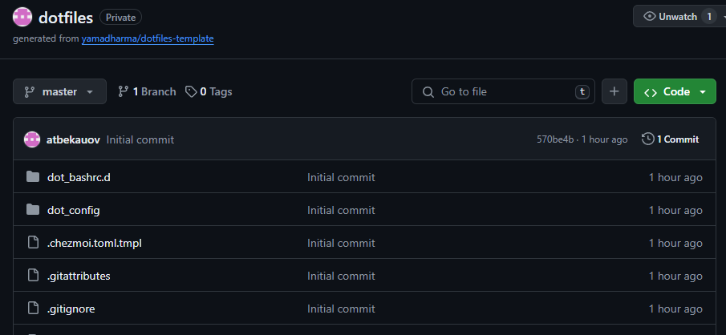

Рис. 14: Создание репозитория для конф. файлов

Инициализирую chezmoi с созданным репозиторием через ssh. (рис. 15).

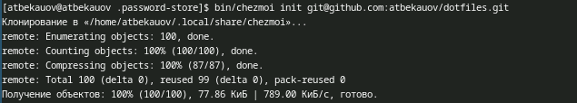

Рис. 15: Инициализация chezmoi

Попробуем извлечь последние изменения из репозитория и применить их. Результат - Уже актуально. Далее попробуем установить свои dotfiles на этот компьютер - очевидно ничего не изменилось. (рис. 16).

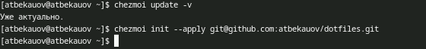

Рис. 16: Взаимодействие chezmoi с репозиторием

Настрою автоматическую фиксацию и отправку изменений в репозиторий. (рис. 17).

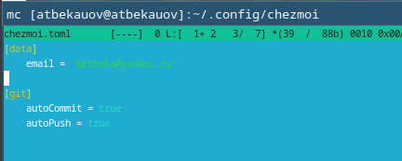

Рис. 17: Автоматизация chezmoi

# 4 Выводы

В ходе данной лаботраторной работы я ознакомится с менеджером паролей pass и дополнительным программным обеспечением и научится работать с менеджером файлов конфигураций